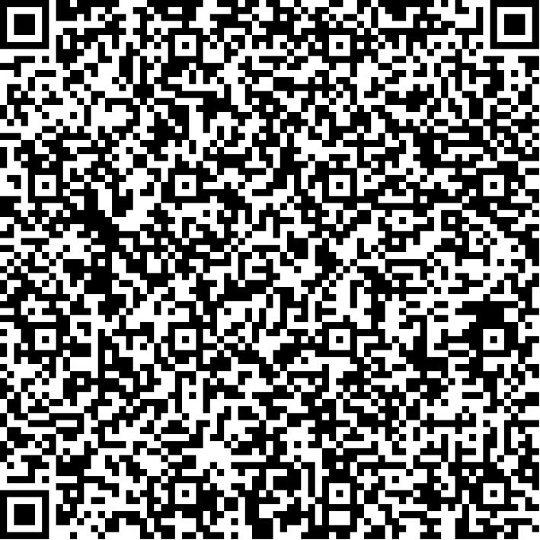
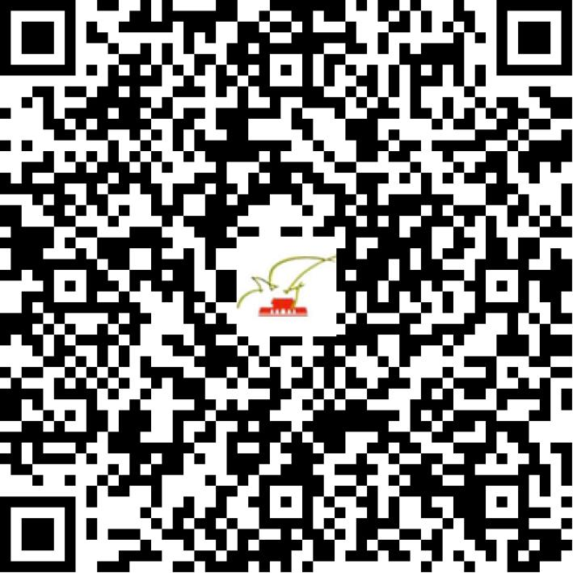

京网文〔2021〕1862-475号

2021 | 年 | 04 | 月 | 27 | 日
名 称 | 苏宁体育文化传媒（北京）有限公司
住 所 | 北京市朝阳区慈云寺北里118号楼7层701-A
法定代表人 | 陈艳
主要负责人
类 型 | 有限责任公司
首次发证日期 | 2018年05月24日
有效期 | 2024年05月23日
网站域名 | pptiyu.com
经营范围 | 利用信息网络经营演出剧（节）目，表演
发证机关
编号
许可证有效期届满前30日内办理延续，有效期届满未延续的将依法予以注销。

